Cô giáo Trịnh Hải Lý
Với những ai đã từng đến ngôi trường Tiểu học Nguyễn Trãi của chúng tôi có lẽ đều đồng ý với tôi rằng đây là một ngôi trường có khuôn viên xinh đẹp với những cây cổ thụ xanh mát, ánh nắng chan hòa, chim chóc hót líu lo. Chắc hẳn ai đã từng đến nơi đây sẽ đều yêu thích vẻ đẹp yên ả, thanh bình của ngôi trường này. Đây cũng là ngôi trường có nhiều giáo viên giỏi, yêu nghề, yêu trẻ. Một trong số đó là cô giáo Trịnh Hải Lý - một tấm gương sáng, một đồng nghiệp mà tôi yêu quý và kính trọng.
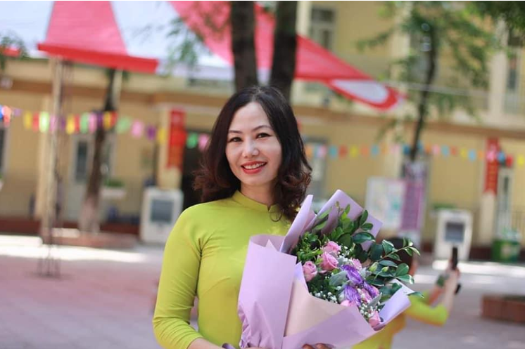
Cô giáo Hải Lý sinh ra trong một gia đình gia có truyền thống hiếu học, đam mê với nghề sư phạm. Ngay từ nhỏ, cô đã sớm bộc lộ năng khiếu ca hát và theo đuổi ước mơ trở thành một cô giáo dạy Âm nhạc. Và ước mơ đó đã sớm trở thành hiện thực bởi sự quyết tâm và không ngừng nỗ lực. Sau bao năm miệt mài đèn sách, cô đã về công tác tại trường tiểu học Nguyễn Trãi - quận Thanh Xuân từ những năm đầu tiên bước vào nghề. Trong những năm tháng cống hiến cho nghề, cô nhanh chóng khẳng định năng lực của bản thân. Với những kiến thức đã được học ở trường và học bạn bè đồng nghiệp, những thế hệ đi trước, cô đã được đánh giá cao về chuyên môn, nghiệp vụ cũng như các kĩ năng xử lí tình huống của mình và được tín nhiệm với chức danh tổ trưởng chuyên môn, tổ trưởng Tổ chuyên biệt. Trong tiết học, cô luôn tạo tình cảm thân thiện, niềm nở, gần gũi với các học sinh. Cô kết hợp các phương pháp và kĩ thuật dạy học truyền thống cũng như hiện đại giúp học sinh vô cùng hào hứng, học sinh được tìm hiểu, được hát múa, vận động và sử dụng các đồ dùng một cách linh hoạt, sáng tạo khiến các em có hứng thú và đam mê học tập. Chính vì thế, cô đã nhiều lần đạt giáo viên dạy giỏi cấp Quận và đạt danh hiệu Chiến sĩ thi đua cấp cơ sở cũng như đạt giải Ba cuộc thi “Thiết kế bài giảng E – learning “ cấp thành phố. Ngoài ra cô còn đạt giải cô giáo Tài năng trong cuộc thi “Giáo viên tài năng duyên dáng “ năm học 2020 – 2021.
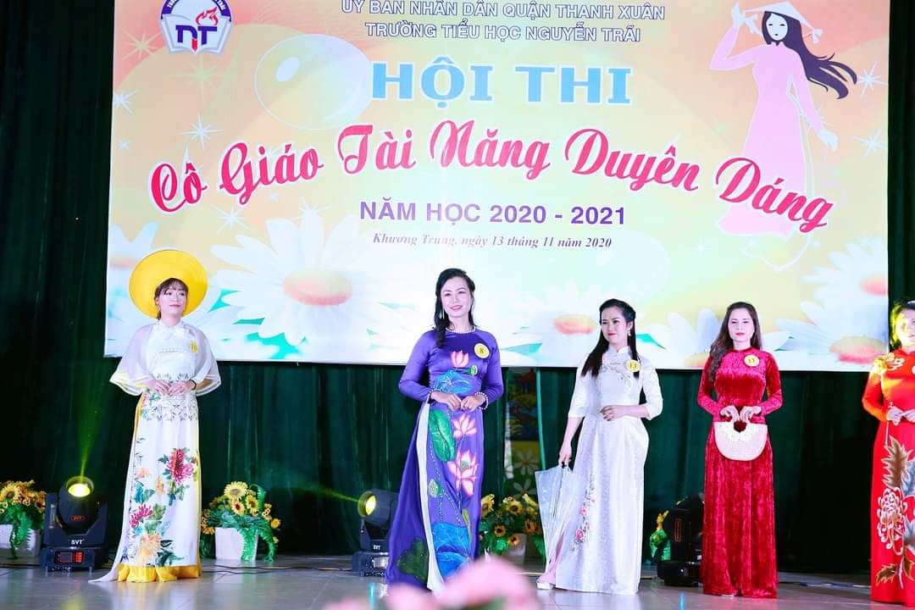
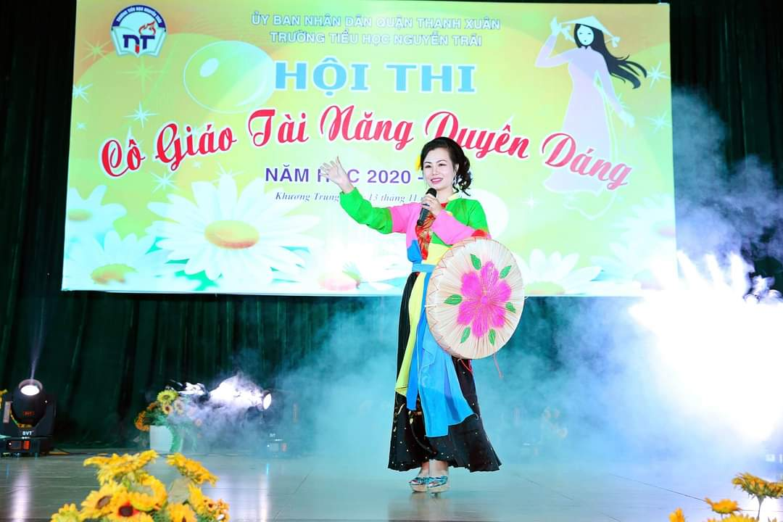
Đây quả là thành tích đáng nể mà những giáo viên trẻ mơ ước và không phải giáo viên nào cũng đạt được.
Bên cạnh công tác chuyên môn, cô luôn nhiệt tình, hăng hái với các công việc nhà trường và cấp trên giao phó. Cô luôn tích cực sáng tác và tham gia các hội diễn văn nghệ của ngành. Mọi công việc cô đều hoàn thành xuất sắc và để lại dấu ấn riêng. Tất cả thành tích mà cô đạt được là niềm vinh dự đối với bản thân cô và góp thêm vào bề dầy thành tích cho nhà trường.
Cô luôn tâm niệm rằng : một giáo viên không ngừng nâng cao trình độ chuyên môn mà phải có phẩm chất đạo đức, có lương tâm với nghề và phong cách phải đẹp. Chính vì thế, cô luôn là một giáo viên gương mẫu, luôn chuẩn mực trong hành vi và cách giao tiếp với mọi người, ý thức trách nhiệm cao, một thái độ làm việc nghiêm túc, cố gắng hết mình để có những thành tích cao nhất trong công việc. Không những thế, cô là một cô giáo có tấm lòng nhân ái. Cô luôn tâm niệm rằng sống trên đời phải thật có ý nghĩa và cô coi hiến máu nhân đạo là một trong những nghĩa cử cao đẹp của con người với con người, là truyền thống tương thân tương ái của con người Việt Nam. Nghĩa cử cao đẹp này nhiều người trong chúng ta cũng có thể thực hiện được. Chính vì vậy, không ít lần cô tham gia hoạt động này. Cô chia sẻ rằng bản thân thấy vô cùng hạnh phúc khi biết rằng đâu đó trong cuộc đời này, dòng máu của cô hòa chung vào sự sống, vào nhịp thở của người được cứu sống.
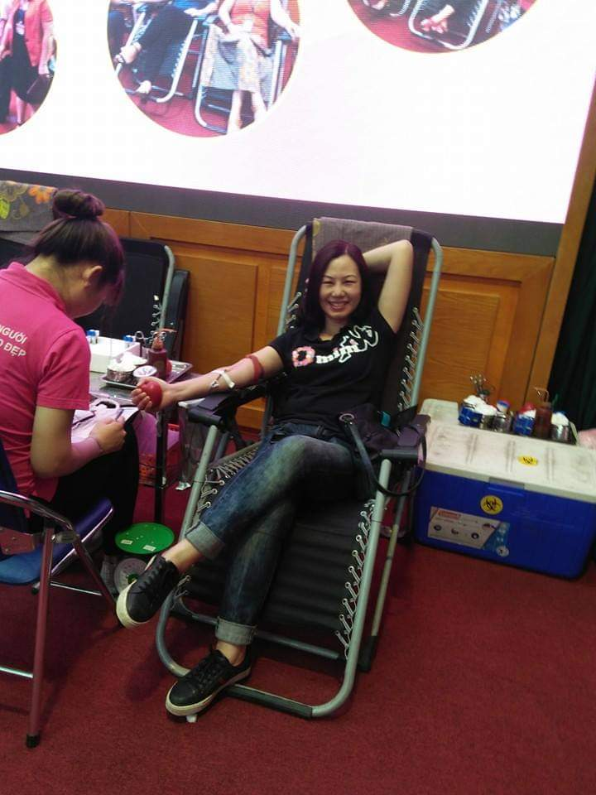
Cô hạnh phúc khi được chia sẻ và hạnh phúc khi biết bản thân làm được một điều có ích cho xã hội, cho cuộc đời. Cô cùng các bạn đã tham gia hát trong nhiều phong trào thiện nguyện, đem lời ca tiếng hát làm đẹp cho cuộc sống, đem lại niềm vui cho mọi người, cho những bệnh nhân cần lắm những nguồn động viên, san sẻ.
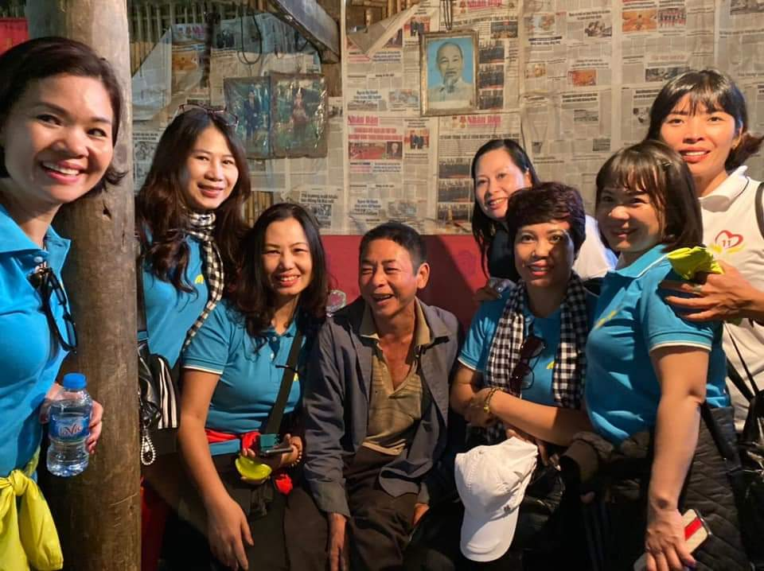
Tham gia nhóm từ thiện " Hành trình kết nối" vận động quyên góp để hỗ trợ những bạn đồng niên gặp khó khăn.
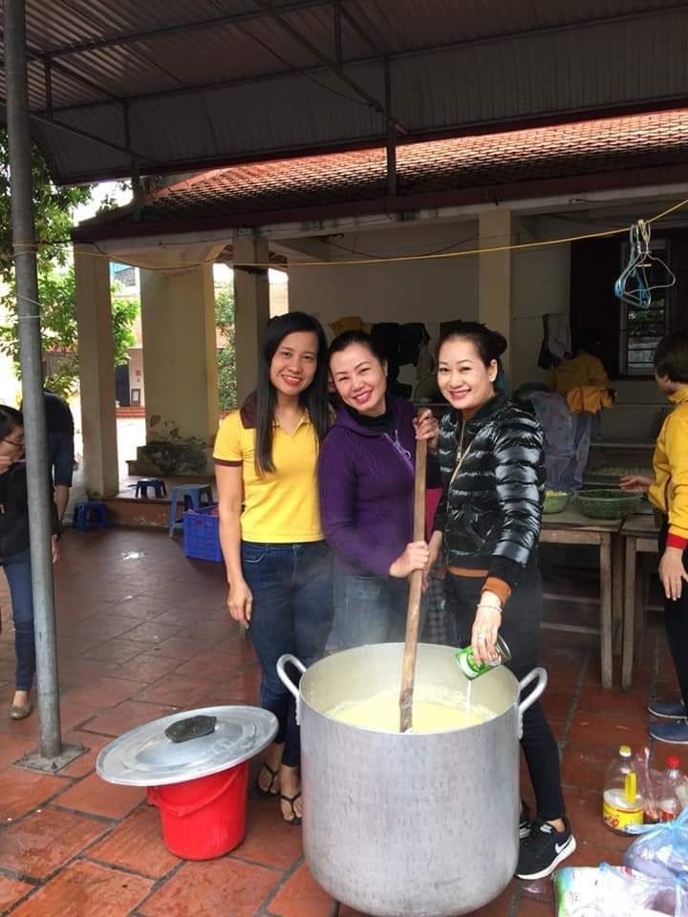
Ngoài ra cô còn là thành viên của nhóm từ thiện " Thiện tâm an" thứ 7 hàng tuần nấu cơm và cháo phát cho bệnh nhân ở viện K Tân triều và viện 103.
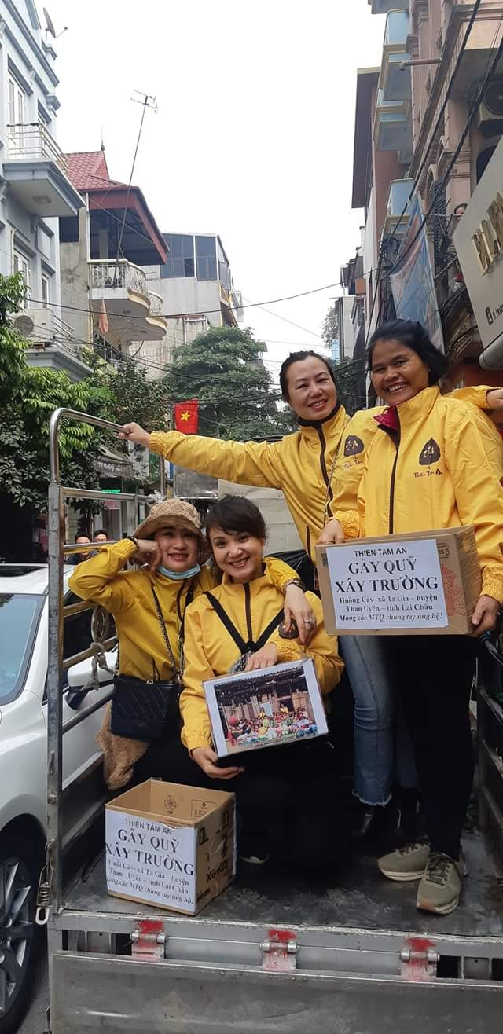
Đi hát quyên tiền ủng hộ xây trường cho học sinh vùng cao.
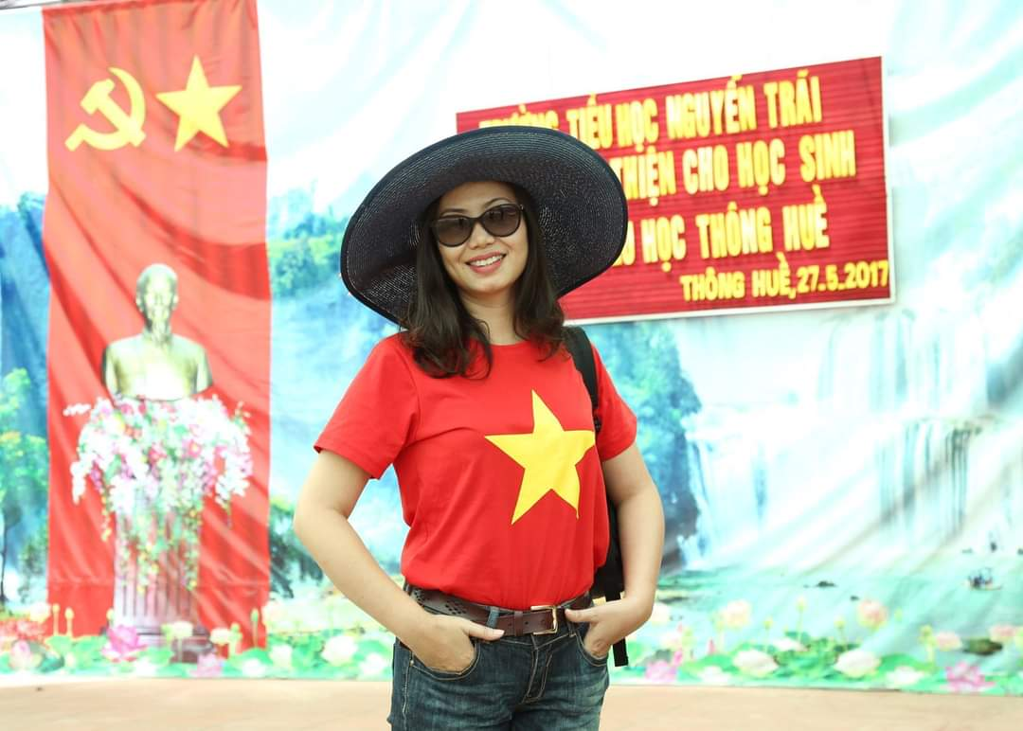
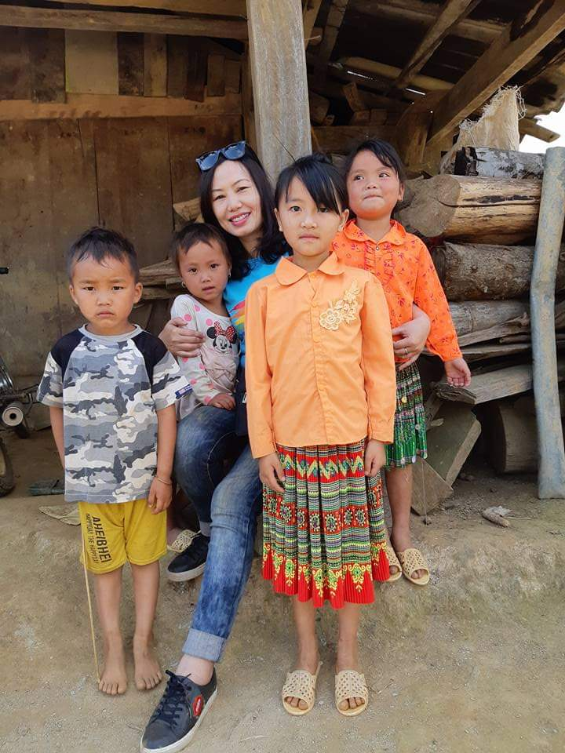
Tham gia thiện nguyện cùng trường tặng quần áo sách vở cho học sinh vùng cao.
Cô là một phụ nữ hiện đại, biết cân bằng cuộc sống: hết mình trong công việc, tích cực hoạt động xã hội và biết chăm sóc bản thân và chăm chút cho gia đình. Vì thế, mọi người đều thấy cô toát lên vẻ hạnh phúc, tràn đầy năng lượng vì có có một gia đình hạnh phúc, một người chồng tâm lí, luôn ủng hộ hết mình với các công việc của vợ, những đứa con chăm ngoan, học giỏi.
Tôi thực sự tự hào vì là đồng nghiệp của cô. Có thể nói, cô chính là điển hình của người phụ nữ Việt Nam thời kì mới: Thành công trong công việc, viên mãn trong cuộc sống gia đình. Cô là điển hình tiên tiến của nhà trường, là tấm gương sáng để các bạn bè đồng nghiệp học tập và phấn đấu noi theo.
Với sự nỗ lực phấn đấu không ngừng của bản thân đã giúp cô vượt qua nhiều khó khăn hoàn thành tốt nhiệm vụ mà nhà trường và cấp trên giao phó, hơn hai chục năm gắn bó với nghề giáo, thực hiện sứ mệnh trồng người, những đóng góp của cô cho ngành giáo dục thật đáng trân trọng.

XÁC NHẬN CỦA BAN GIÁM HIỆU  PHÓ HIỆU TRƯỞNG  Lê Thị Bích Hòa | NGƯỜI VIẾT  Nguyễn Thị Thu Hà

